Тема урока: Безопасный интернет
Бушуева Анастасия Александровна
учитель информатики и ИКТ
МБОУ «Калачевская СОШ» пос. Калачево, Прокопьевский район
Адрес сайта ОУ: http://kalachevsk-prk.narod.ru/
Адрес электронной почты: a.kazimirowa@yandex.ru

Здравствуйте, ребята! Прошу внимания на экран.  Показ 1 слайда  (видеофрагмент вирус, ребята должны ответить на вопросы)  Как вы думаете, о чем это видео, что происходит?  А как предотвратить такую ситуацию? | -Вирусом заражен  -Способы решения: не скачивайте незнакомые файлы, проверяйте ссылки
Как вы думаете, о чем мы сегодня будем говорить на уроке? | Как защитить себя, свои сбережения от мошенников, о безопасности
Правильно, тема нашего урока: Безопасность в интернете.
Слайд 2 тема урока
Сегодня вирусы представляют большую угрозу для человека.
Ребята, скажите, с какими видами угроз вы встречались?  Давайте посмотрим самые популярные угрозы, которые встречаются в интернете..?  Слайд 3  -Один из видов угроз – Интернет-мошенничество в социальных сетях.  На каких сайтах такое может произойти?  -Сталкивались с такой ситуацией?  (прослушивание вариантов ответов)  -Да, это может случиться с каждым. | (прослушивание вариантов ответов)  -например в контакте, в однокласниках
Еще один из видов популярных угроз в интернете- это Вирусная атака, Вредоносные и фишинговые сайты
Слайд 4
Встречаются такие ссылки , при переходе на которые происходит утечка личных данных.
Встречались с таким понятием как фишинг?
Фишинг в переводе с английского означает рыбная ловля.
Это метод взлома паролей и кражи конфиденциальной информации.
Обратите внимание на адреса сайтов. Вам знаком какой –нибудь?
Он визуально похож на настоящий адрес, но добавлена буква. И при переходе на этот сайт, вы можете подвергнуться угрозе.
А давайте проверим один из адресов?
Что вы тут видите?
Можно ли доверять такому сайту?
Слайд 5
А так же популярными угрозами в интернете являются потенциально опасная реклама и кибершпионаж.
Вы обратили сколько угроз нас подстерегает ?
Перейдем к практической части и создадим памятку «Безопасный интернет» в приложении Google Рисунки. Для этого откройте вкладку № 1.
Ваша задача создать интересную, наглядную памятку, передвигая блоки и расставляя их по смыслу.
Время выполнения 2 мин.
Давайте посмотрим, что у вас получилось. (Открываю несколько вкладок, продемонстрировав работы ) Хорошо справились с этим заданием либо….
а вот здесь нужно подумать
Давайте подведём итог нашей работы. Что нужно сделать, чтобы обезопасить себя в интернете? | Дети отвечают: придумать надежный пароль, установить антивирус
А теперь, чтобы закрепить знания, полученные на уроке проведём викторину.
Откройте вкладку № 2
Все завершили работу. Сейчас мы увидим, кто из вас справился лучше.
Какие вы молодцы, почти все справились на отлично.
Сегодня мы с вами узнали основные правила безопасности в интернете, которые должен знать каждый, потому что интернет стал частью нашей жизни.
Всем спасибо за работу.
- Ссылки на ресурсы … для каждого ученика
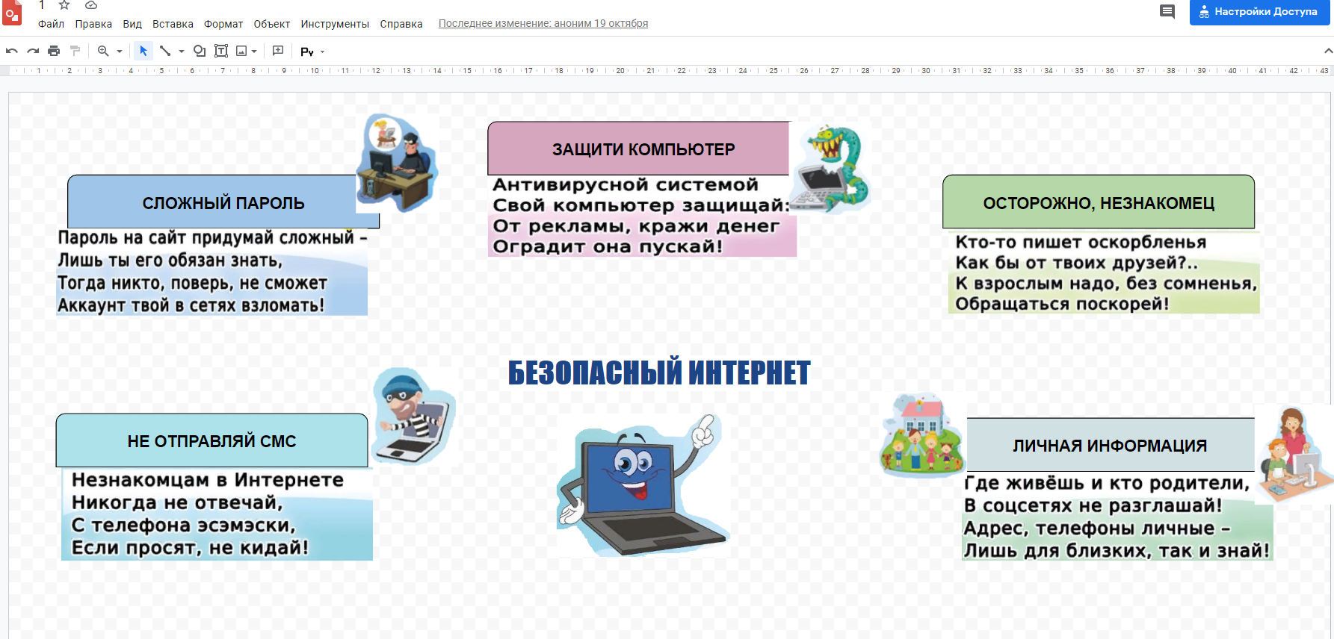
- Ссылка на викторину https://quizizz.com/admin/quiz/5f8a6f57a0e0c3001bda4a7a

